资源与环境学院地理信息科学专业实践教学平台建设项目

跟

踪

周

报

跟踪单位：北京东方华太工程造价咨询有限公司
跟踪人员：李敏、张博
跟踪时间：2019年10月28日~2019年11月3日

施工全过程工程造价控制工作日记
工程名称：资源与环境学院地理信息科学专业实践教学平台建设项目
时间：2019年10月29日 星期：二 天气： 晴
现场参建人员
建设单位：华中农业大学
施工单位：湖北海林建筑安装工程有限公司
审计单位：北京东方华太工程咨询有限公司
内容：
- 现场施工进度：
1.242安装600*600平板灯；
2.408木工安装600*600陶瓷静电地板；
- 跟踪审计工作：
1.242安装600*600平板灯；
2.408木工安装600*600陶瓷静电地板；

记录人：张博
2019年10月24日
北京东方华太工程造价咨询有限公司
拍摄于2019年10月29日
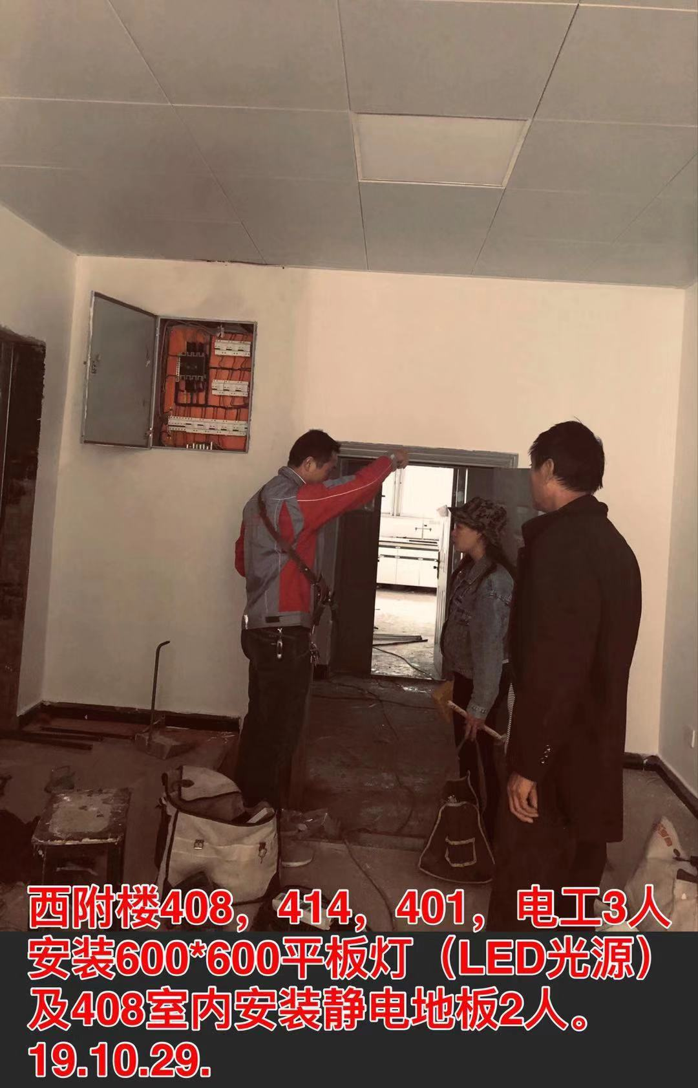
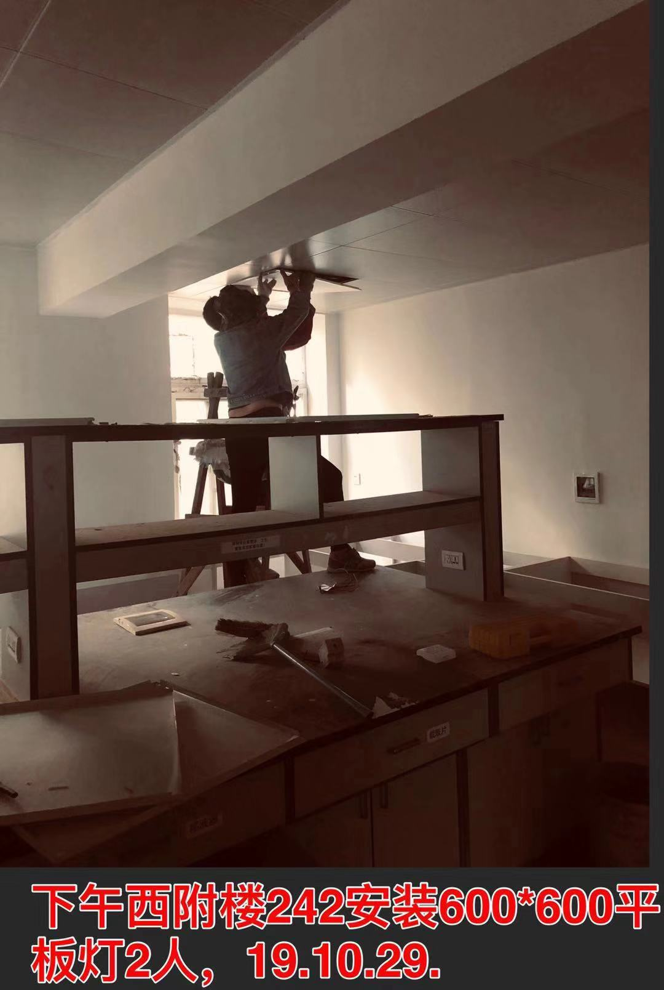

施工全过程工程造价控制工作日记
工程名称：资源与环境学院地理信息科学专业实践教学平台建设项目
时间：2019年11月1日 星期：五 天气： 晴
现场参建人员
建设单位：华中农业大学
施工单位：湖北海林建筑安装工程有限公司
审计单位：北京东方华太工程咨询有限公司
内容：
- 现场施工进度：
1、408油漆细部处理；
二、跟踪审计工作：
1、408油漆细部处理；

记录人：张博
2019年11月1日
北京东方华太工程造价咨询有限公司
拍摄于2019年11月01日
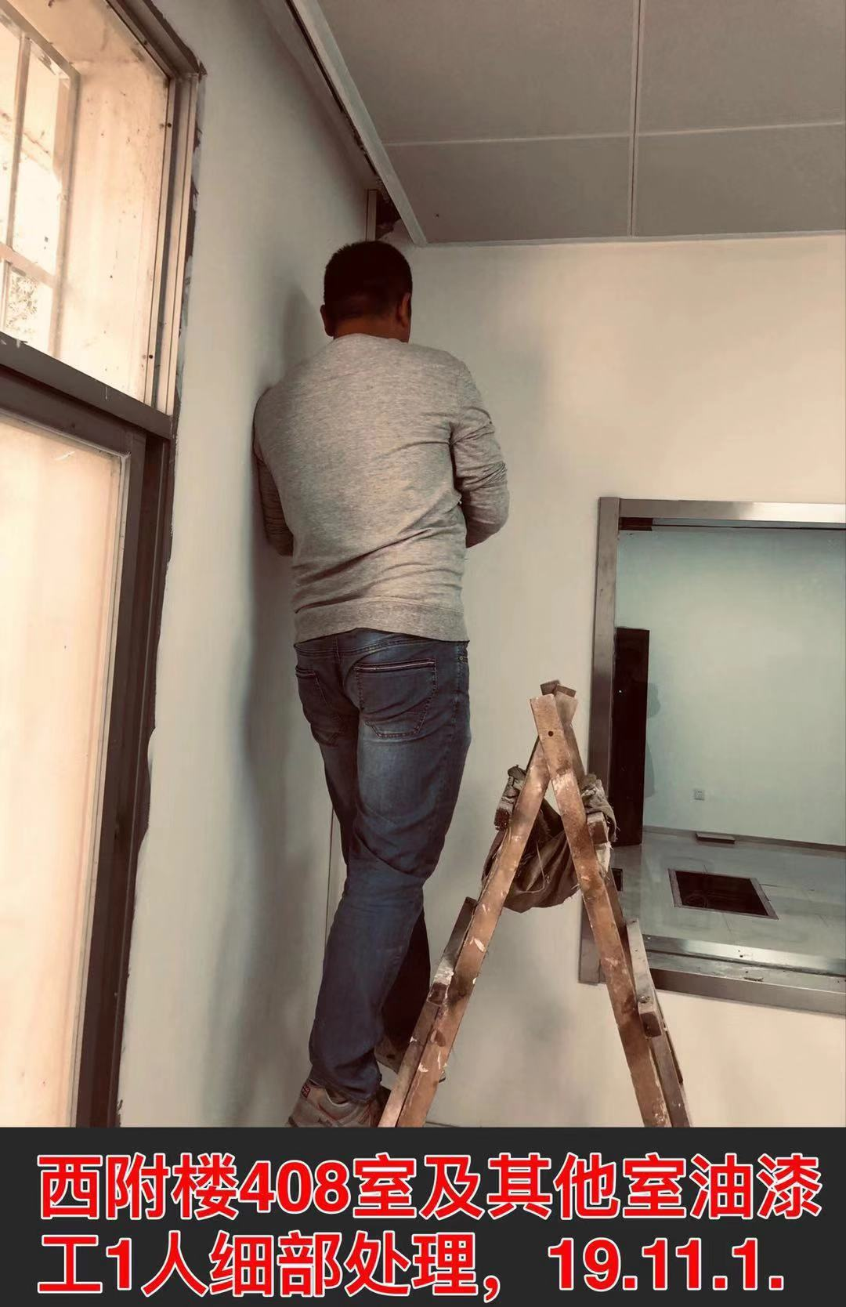

施工全过程工程造价控制工作日记
工程名称：资源与环境学院地理信息科学专业实践教学平台建设项目
时间：2019年11月2日 星期：六 天气： 晴
现场参建人员
建设单位：华中农业大学
施工单位：湖北海林建筑安装工程有限公司
审计单位：北京东方华太工程咨询有限公司
内容：
- 现场施工进度：
1、408防盗门安装；
二、跟踪审计工作：
1、408室防盗门安装；

记录人：张博
2019年11月2日
北京东方华太工程造价咨询有限公司
拍摄于2019年11月2日
